pip命令安装Python的外包

# Python模块安装方法

### pip命令安装：最简单

### 下载包，然后，执行内部的 Python setup.py install

### 下载whl安装包，执行pip install ***.whl即可。

# 利用pip安装的时候，有时候遇到墙的阻隔，这时候可以自动下载whl安装包，利用wheel工具安装。



<http://www.lfd.uci.edu/~gohlke/pythonlibs/>

[http://www.lfd.uci.edu/~gohlke/pythonlibs/#***](http://www.lfd.uci.edu/~gohlke/pythonlibs/#***)

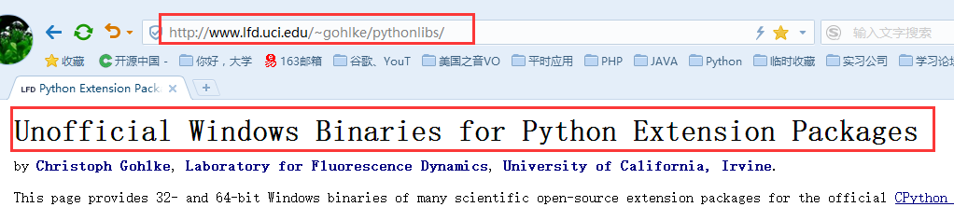

首先安装，**wheel工具，pip install wheel;**

然后再进入到whl安装包目录，利用**pip install ***.whl命令**安装即可。

如：**后面安装scrapy的过程中首先安装Twisted**。

# pip命令

**pip命令是Python安装包自带的命令，用于安装外库比较方便**。

注意：不建议使用**easy_install**命令，因为这个命令只有安装命令，而没有卸载命令uninstall，卸载的时候还需要手动删除。



## 查看pip版本及pip自身升级

进入windows命令行，输入**pip –verison** 查看pip版本。



如果pip版本较低，需要利用命令升级，命令为：

**python -m pip install --upgrade pip**

已经是最高版本了：



## 利用pip安装Python包： pip install *SomePackage*



**在Python3下：**

**pip install requests**

**pip install urllib3**

**pip install beautifulsoup4**

**pip install wheel**

**pip install scrapy（失败）**

## pip卸载包：pip uninstall *SomePackage*

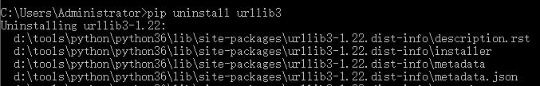

## 查看已经安装的Python包 ：

### 查看所有的Python包：pip list

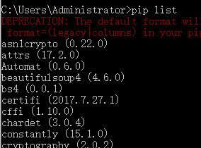

### 查看某一个Python包的安装： pip show *SomePackage*

pip show **–file** *SomePackage* 利用—files和—file一样。

不加—file,不会列出具体的安装文件，加上—file就会列出具体的安装文件。

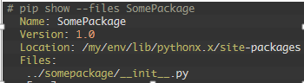

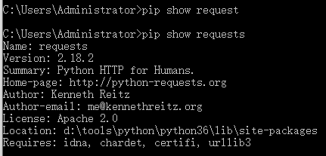

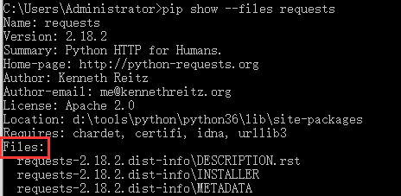

## pip命令查看需要升级的外包及进行升级包

### 查找需要升级的外包： pip list –outdated

**pip list –outdate 去掉d也可以。**



### 升级某个包：pip install --upgrade SomePackage

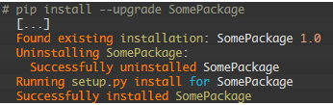

升级setuptools：

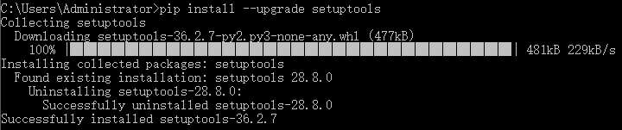

# pip命令参数详解

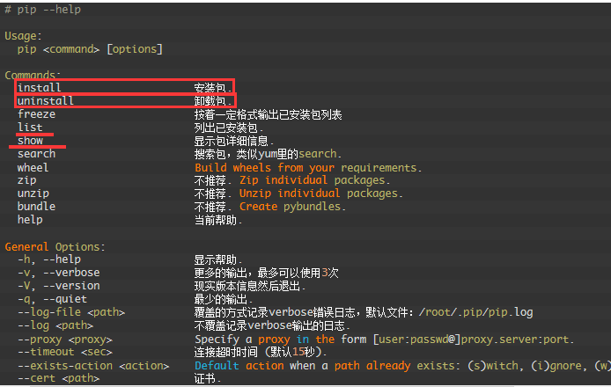

# pip安装Python外包

## pip安装requests

**pip install requests**

## pip安装urllib3

在Python3下，安装urllib和urllib2是失败的，应安装urllib3：

**pip install urllib3**

**安装urllib3包后，可以在Python中import urllib，即urllib3中包括了urllib。**

## pip安装beautifulsoup4

在Python3下，安装BeautifulSoup也是失败的，应该安装beautifulsoup4：

**pip install beautifulsoup4**

**安装beautifulsoup4后，可以在Python中利用**

**from bs4 import BeautifulSoup**

**即beautifulsoup4中包括了BeautifulSoup和bs4。**

## pip安装scrapy

**pip install scrapy** 失败。

改用方法：

### 首先安装wheel

pip install wheel

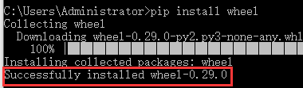

### 然后下载twisted ，选择合适的版本下载。

[**http://www.lfd.uci.edu/~gohlke/pythonlibs/#twisted**](http://www.lfd.uci.edu/~gohlke/pythonlibs/#twisted)

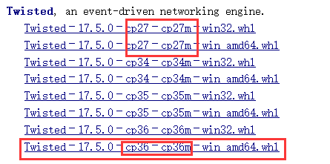

下载后，在命令行切换到该目录下，利用

**pip install** Twisted-17.5.0-cp36-cp36m-win_amd64**.whl** 命令安装。

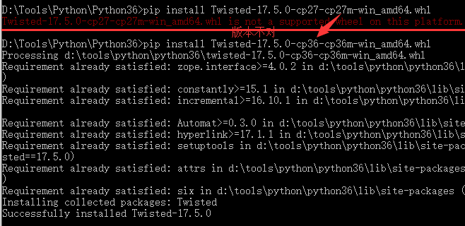

查看安装的twisted：

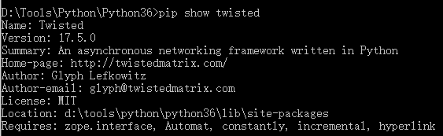

### 最后再利用pip install scrapy即可安装scrapy。

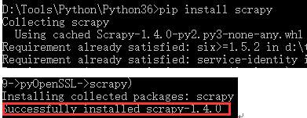

查看Scrapy安装版本：

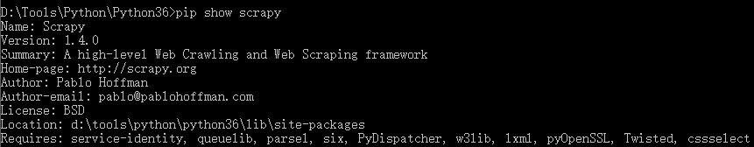

问题总结：

最近学习Scrapy框架采用如下方式安装Scrapy出现了：**Twisted Unable to find vcvarsall.bat**的错误

**要安装scrapy，需要twisted依赖。**

直接利用pip install scrapy 需要本地进行编译，需要VC编译等等各种错误。